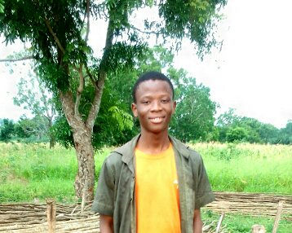

**Nom d'entreprise : Association de Lutte pour un Développement Intégré et pour la Protection de l'Environnement( ALDIPE - ONG ) | Poste occupé : Stagiaire**

**Décembre 2020 – Février 2020**

Durant mon séjour de stage , j'ai travaillé avec les pépiniéristes qui s'occupent de la production des essences forestière.Nous avons sensibiliser ns sens la population sur l'importance de protéger les Ressources Naturelles.

**COMPETENCES**

**PERSONNALITE**

**LANGUES**

**EXPERIENCE PROFESSIONNELLE**

* Innovant
* Leadership
* Sérieux
* Créativité

**Habib Rodrigue HOYETON**

**Titre du poste : Technicien forestier**

Du nom, Rodrigue Habib HOYETON .Technicien forestier à l'Office National du Bois (ONAB - Bohicon).Avait été stagiaire à l'ONAB durant 1 ansans

**ans**

**in**

Telephone

Ville, Pays

info@cvexemple.com

/LinkedIn

EXPÉRIENCES PROFESSIONNELLES

- Word

- Photoshop

- Docile

- Aimable pour le travail

- Sage

* Sage
* Français : lu, parlé, écrit
* Anglais : lu, parlé, écrit.

v

**Nom d'entreprise: Office National du Bois ( ONAB Bohicon) | Poste occupé :Stagiaire**

**Décembre 2021– Février 2022**

Lors de notre stage, nous avons travaillé dans l'unité reboisement .

Nous avons effectué le reboisement des parcelles dans la Forêt classée de DOGO. On a eu à suivre les activités de Dépressage dans les plantations de Régénération Naturelle Assistée ( RNA).Les activités d'exploitation des Forêts ont étés aussi suit.

tv

**Nom d'entreprise : Office National du Bois ( ONAB-Bohicon )| Poste occupé: Technicien forestier**

**Février 2022 – A nos jours**.

Technicien forestier chargé du Reboisement et du suivi des activités d'exploitation dans la Forêt.

**FORMATION**

* Étude Primaire à l'école Primaire Public de Lanta ( CI au CM2)/2007 à 2012 .
* **obtention du Certificat d'Etude Primaire(CEP) à l'école Primaire Public de Lanta :2012.**
* Étude secondaire (1er cycle) au Collège d'Enseignement Général de Lanta: 2012 à 2017.

Téléphone : +22998391124

Gmail: habibhoyeton@gmail.com

Pays : Bénin

* **Obtention du Brevet Étude du Premier Cycle (BEPC) au CEG - LANTA : 2017.**
* Étude secondaire (2nd cycle)au Collège d'EnseignementGénéral 4 de Bohicon : 2017à 2019
* Étude au Lycée technique agricole d'adjahonme , option : Foresterie . De 2019 à 2022.
* **Obtention du Diplôme d'Etude Agricole Tropical (DEAT) : en 2022.**

Décrivez en une ligne las objectifs et les spécialités de cette formation. Inscrivez votre mention si vous en avez eu une.